GCS-Saker
프론트엔드 디자인 브리프
초기 목표 레퍼런스를 참고한 UI/UX 디자인 제안 요청서
중요: 이 문서는 디자인 작업 범위만 다룹니다
기능 구현, API 연동, 인증/인가, WebRTC 연결, 서버 상태 수집, 지도 데이터 처리 등은 A4AI 개발팀이 담당합니다. 디자인 업체에는 제공된 초기 목표 레퍼런스와 별도 제공될 실제 구현 화면을 참고하여 화면 구조, 시각 언어, 컴포넌트 체계, 인터랙션 표현, 개발 handoff 산출물을 제안해 달라고 요청합니다.
구분 | 내용
문서 목적 | 디자인 업체가 제품 성격과 초기 목표 레퍼런스를 이해하고, 개선된 디자인 방향과 Figma 산출물을 제안하도록 안내
작업 범위 | UI/UX, 정보 구조, 디자인 시스템, 컴포넌트 variant, 상태 표현, 프로토타입, handoff 명세
작업 제외 | 프론트/백엔드 기능 구현, API 개발, WebRTC/지도/서버 연동 구현, 보안 로직 구현
중요 관점 | 관제 상황에서 빠른 판단, 낮은 피로도, 명확한 상태 인지, 확장 가능한 컴포넌트 설계
참고 기준 | 다음 페이지의 초기 목표 레퍼런스. 현 구현 화면은 별도 캡처 또는 접속 리뷰로 확인해야 함

초기 목표 레퍼런스 참고
아래 화면은 초기 목표 레퍼런스로, 실제 현 구현 화면이 아닙니다. 현재 구현 화면은 본 문서에 포함하지 않았으며, 업체 미팅 시 접속 리뷰 또는 최신 캡처로 별도 제공합니다. 업체에는 이 화면을 최종안으로 고정하지 않고, 관제 사용성에 맞춰 더 나은 레이아웃, 비례, 시각 체계, 상태 표현을 제안해 달라고 요청합니다.
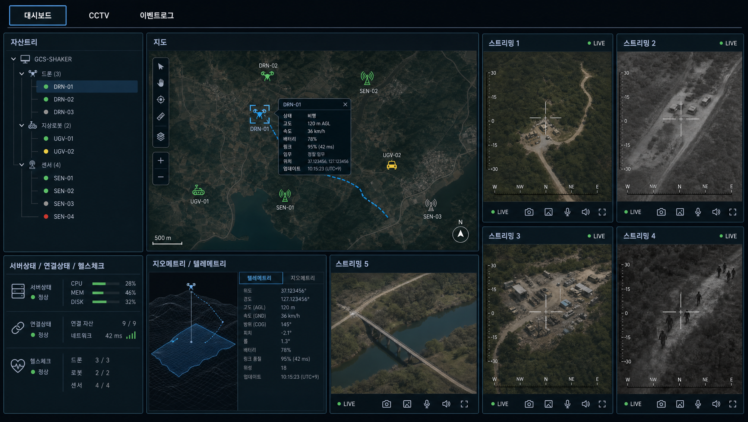

1. 디자인 의뢰의 핵심
GCS-Saker는 드론, 로봇, 센서, 서버 상태를 동시에 보는 실시간 관제 대시보드입니다. 디자인 목표는 기능을 새로 정의하는 것이 아니라, 현재 기능과 예정 기능이 운영자에게 명확하고 안정적으로 보이도록 화면 체계를 설계하는 것입니다.
디자인 업체가 다룰 것 | A4AI 개발팀이 다룰 것
정보 구조, 화면 우선순위, grid 배치, 시각 비례 | 데이터 수집, API, WebRTC signaling, 서버 로직
상태 표현: 정상, 지연, 경고, 장애, 연결/끊김 | 실제 상태 판정 로직과 이벤트 생성
컴포넌트 스타일과 Figma variant | React/TypeScript 구현과 테스트
지도/스트림/자산/로그의 시각적 사용성 | 지도 SDK 연동, GPS 처리, 스트림 라우팅
디자인 시스템과 개발 handoff | 보안, 인증/인가, 배포, 성능 최적화

2. 디자인 제안 방향
- 초기 목표 레퍼런스를 그대로 다듬는 안과, 더 과감하게 재배치하는 안을 비교 제안해 주세요.
- 다크 관제형 톤은 유지하되, 단조로운 색상이나 과한 장식이 아니라 상태 인지와 장시간 사용성을 우선해 주세요.
- 스트리밍 영역은 실제 판단이 가능한 크기와 비례를 확보하고, 지도/로그/상태 패널은 스트림을 방해하지 않게 구성해 주세요.
- 사용자가 패널을 추가, 숨김, 고정, 확장, pop-out 할 수 있는 grid 기반 조작감을 디자인해 주세요.
- 데스크톱 관제 화면을 우선 설계하되, 모바일/노트북 송출 화면의 디자인 방향도 같은 시스템 안에서 제안해 주세요.

3. 화면별 디자인 대상
영역 | 디자인 과제 | 주의점
메인 대시보드 | 전체 정보 밀도, 패널 비례, 시선 흐름, 위젯 조작 | 초기 레퍼런스를 복제하지 말고 관제 사용성 기준으로 개선
스트리밍 패널 | 영상 영역 크기, 상태 badge, 오디오 표시, AI 모드 버튼, pin/pop/fullscreen 버튼 | 텍스트가 영상 위를 과도하게 가리면 안 됨
지도 패널 | 위성 지도 톤, 핀/마커/좌표 표시, auto focus 버튼, 선택 상태 | 지도 요소가 다른 선택창보다 위로 튀지 않게 z-index 질서 필요
자산 트리 | 조직/그룹/장비 계층, 연결/끊김/경고 상태, 선택 상태 | 복잡한 계층도 빠르게 접고 펼칠 수 있어야 함
서버 상태 | API, 인증, Signaling, Media, TURN, DB/Redis 상태 카드 | 단순 장식 수치가 아니라 운영 상태가 읽혀야 함
이벤트 로그 | 검색, 시간 범위, 심각도, 서비스 필터, 그래프 요약 | 로그 나열이 아니라 장애 분석 화면처럼 보여야 함
설정 화면 | 사용자 정보, 스트림 이름, 시간 동기화, 개인 설정 | 보안상 토큰/비밀값 노출을 전제로 하지 않음

4. 디자인 시스템 산출물
산출물 | 요구 내용 | 검수 기준
Figma 원본 | 전체 화면, component, variant, prototype 포함 | 개발팀이 컴포넌트 단위로 바로 참조 가능
Design system | 색상, 타이포, 간격, icon, elevation, border, motion | semantic token과 상태 색상 기준 명확
Component library | stream card, asset node, map marker, status badge, log row, toolbar | normal/hover/active/disabled/loading/error 상태 포함
Layout spec | 기본 grid, 최소 크기, 확장/축소, pop-out, pinned 상태 | 화면 크기별 겹침 없이 동작하도록 정의
Interaction spec | 클릭, 선택, hover, focus, panel resize, modal/drawer/toast | 운영자가 다음 행동을 예측할 수 있음
Handoff note | 컴포넌트 명명, spacing, z-index, 상태명, responsive rule | React 구현자와 디자이너가 같은 용어 사용

5. 디자인 검수 기준
- 초기 레퍼런스보다 스트리밍 영역의 판단 가능성이 좋아졌는가
- 지도, 자산, 서버 상태, 로그가 서로 겹치지 않고 우선순위가 분명한가
- 정상/지연/경고/장애/연결/끊김 상태가 색상만이 아니라 형태와 텍스트로도 구분되는가
- 사용자가 패널을 커스텀할 수 있다는 조작감이 명확한가
- Figma 컴포넌트가 실제 React 컴포넌트로 분리되기 쉬운 구조인가
- 보안상 localStorage, token, credential 노출을 전제로 한 화면 흐름이 없는가
- 공개망/폐쇄망 환경 차이가 디자인 상태로 표현 가능한가
업체에 전달할 요청 문장
아래 초기 목표 레퍼런스와 실제 구현 화면 리뷰를 바탕으로 GCS-Saker의 관제 경험을 새롭게 디자인해 주세요. 기능은 A4AI 개발팀이 구현하므로, 업체는 화면 구조, 시각 언어, 컴포넌트 시스템, 상태 표현, 인터랙션 프로토타입, 개발 handoff에 집중해 주세요.

